- КОМПЛЕКСНЫЙ ЧЕРТЕЖ ( ЭПЮР) ТОЧКИ

Чертеж, геометрически равноценный изображаемой фигуре, т.е. позволяющий воспроизвести оригинал, называется обратимым чертежом. Он позволяет решить обратную задачу инженерной графики и начертательной геометрии, так как однозначно задает фигуру в пространстве.
Чертеж, состоящий из одной ортогональной проекции фигуры, не является обратимым.
Действительно, при рассмотрении свойств ортогонального проецирования видно, что проекции фигур, заданные на плоскости П₁, не определяют однозначно свои оригиналы в пространстве (они могут быть проекциями конкурирующих фигур).
Для получения обратимого чертежа применяется комплексный чертеж (эпюр Монжа), который состоит из двух и более связанных между собой ортогональных проекций предмета.
Эти проекции получают на взаимно перпендикулярных плоскостях проекций (П1 и П2), которые совмещаются с плоскостью чертежа. Плоскость П1 называется горизонтальной, а П2 – фронтальной плоскостью проекций. Плоскость П2 располагается перед наблюдателем вертикально (рисунок 13).
Линия пересечения этих плоскостей называется осью проекций и обозначается 0x.

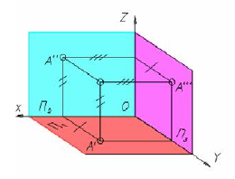

Рисунок 13. Пространственный чертеж точки на две плоскости проекций

2.1 Двух- и трехкартинный комплексный чертеж точки

Любая точка пространства (например, точка A на рисунке 13) проецируется ортогонально на плоскости П1 и П2, образуя горизонтальную A' и фронтальную A'' проекции.
В практике изображения различных геометрических объектов, чтобы сделать проекционный чертеж более ясным, возникает необходимость использовать третью – профильную плоскость проекций П3, расположенную перпендикулярно к П1 и П2.
Модель трех плоскостей проекций показана на рисунке 14.Третья плоскость, перпендикулярная и П1 и П2, обозначается буквой П3 и называется профильной.
Проекция точки А на профильную плоскость обозначается A'". Плоскости проекций, попарно пересекаясь, определяют три оси 0x, 0y и 0z, которые можно рассматривать как систему декартовых координат в пространстве с началом в точке 0 .
Для получения эпюра точки в системе трех плоскостей проекций, плоскости П1 и П3 вращают, как показано на рисунке 10, до совмещения с плоскостью П2.
Координатами называют числа, которые ставят в соответствие точке для определения ее положения в пространстве или на поверхности. В трехмерном пространстве положение точки устанавливают с помощью прямоугольных декартовых координат x , y и z (абсцисса, ордината и аппликата).

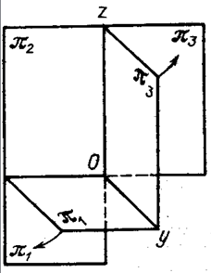
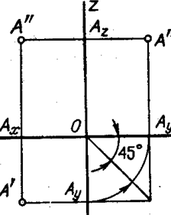

Рисунок 14 Построение эпюра

  - Эпюры точки, расположенной в четвертях пространства

Плоскости проекций П1, П2, П3 являются безграничными и могут быть продлены в любом направлении до бесконечности.
Поэтому плоскости П1 и П2 , пересекаясь между собой, образуют четыре двугранных угла, называемые четвертями.
На рисунке 15 изображен принятый порядок отсчета четвертей. Зритель, рассматривающий предмет, находится в первой четверти. Оси проекций делят каждую из плоскостей проекций на две полуплоскости- полы. При переходе от пространственного изображения к эпюру, то есть при совмещении плоскостей проекций, меняются направления осей. Поэтому полуплоскость П1 вращается вокруг оси Х вниз в первой и четвертой четвертях (при положительном значении У), и перемещается вверх, совмещаясь с П2 (при отрицательном значении У) во второй и третьей четвертях.

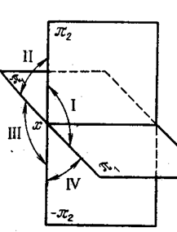

Рисунок 15 Четверти пространства

Эпюры точек, находящихся в различных четвертях пространства, будут определяться расположением осей (положительным или отрицательным). В соответствии с этим эпюры точек в различных четвертях пространства выглядят следующим образом : А (х, у, z) –1^{Я} четверть (рисунок 16), В (х, -у, z) –2^{Я} четверть, С (х, -у, -z) –3^{Я} четверть, Д (х, у, -z) –4^{Я} четверть.
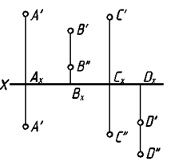

Рисунок 16 Эпюр точек, расположенных в различных четвертях

